SOP 44 — Briefing Pagi 10 Menit + Pembagian Target Harian
Dokumen operasional (siap dipakai) | tujuan: semua orang paham target hari ini • miskom turun • kerja rapi
Briefing pagi itu ‘setir’ operasional harian. Tanpa briefing, kerja jadi reaktif: orang bergerak masing-masing, prioritas kacau, dan target tidak selesai. SOP ini membuat briefing cukup 10 menit, tapi outputnya jelas: target per blok, PIC per target, risiko utama hari ini, dan jam cek.

SOP ini sinkron dengan SOP 43 (PIC & backup), SOP 41 (log harian), dan SOP 17 (evaluasi mingguan).

Format briefing 10 menit (agenda)
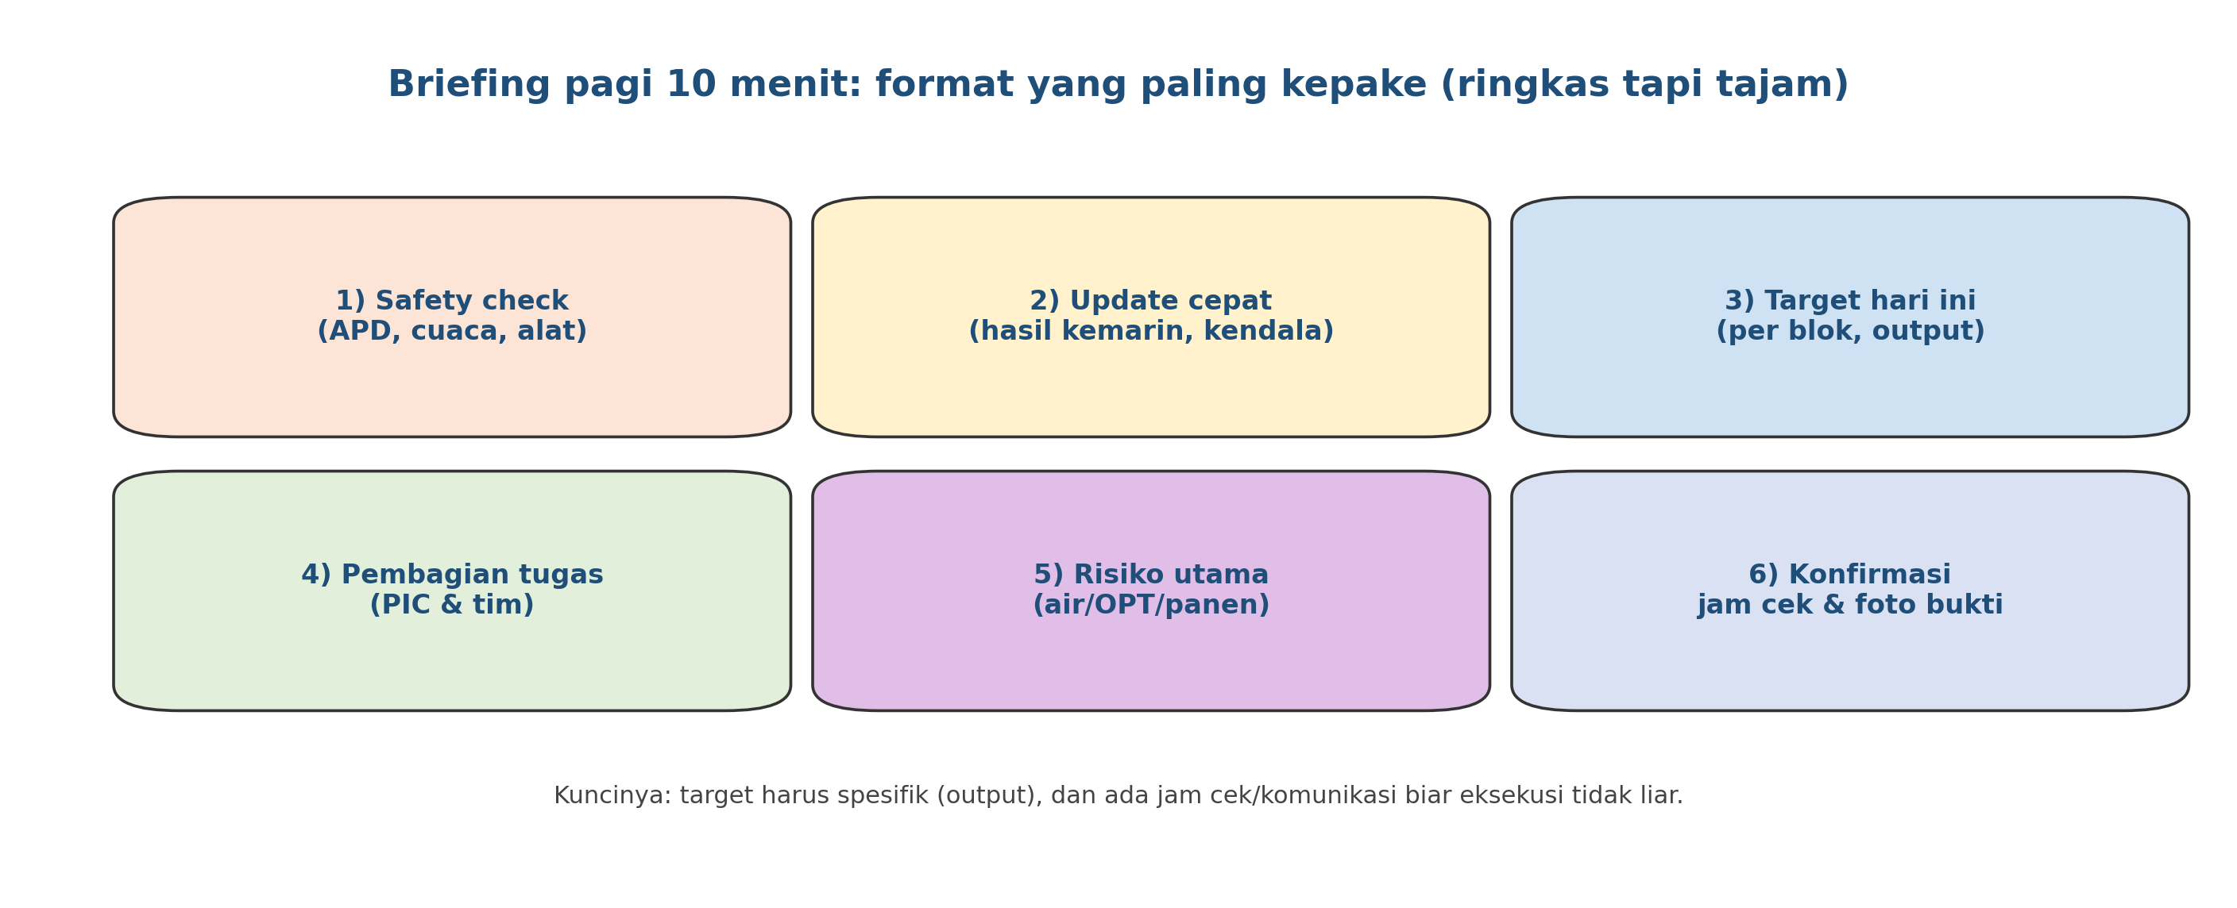

Contoh papan target harian (praktis)
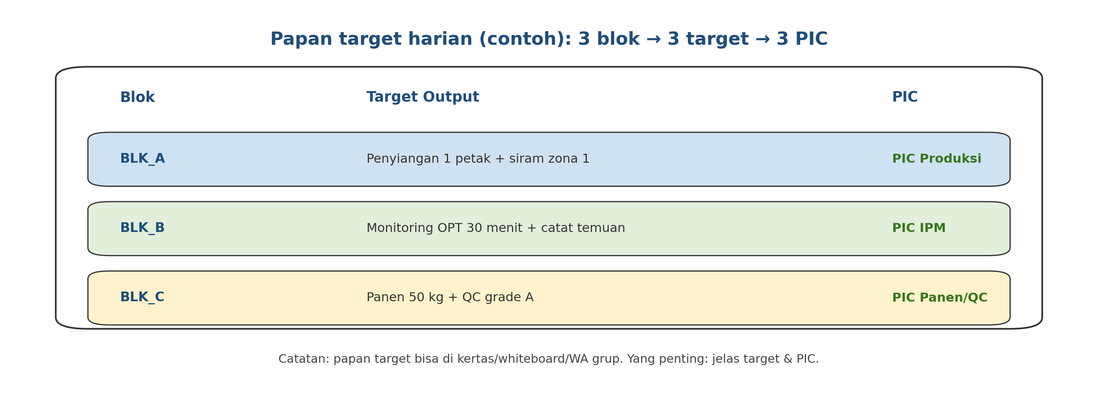

Aturan main (biar efektif)
- Durasi maksimal 10 menit. Kalau bahas panjang, pindah ke diskusi khusus setelah briefing.
- Target harus output yang bisa dicek (contoh: ‘penyiangan 1 petak’, bukan ‘bersih-bersih’).
- Setiap target punya PIC (dan backup kalau target kritikal).
- Sebut 1–3 risiko utama hari ini + mitigasi singkat.
- Tentukan jam cek/komunikasi (misal jam 10:00 & 15:00).
- Akhiri dengan ‘repeat back’ (2–3 orang mengulang tugasnya).

Output wajib setelah briefing
Output wajib | Contoh | Bukti minimum
Target harian per blok/area | BLK_A: penyiangan; BLK_B: monitoring OPT; BLK_C: panen+QC | foto papan / catatan WA
PIC per target | PIC Produksi, PIC IPM, PIC Panen/QC | nama tertulis jelas
Risiko utama + mitigasi | hujan: cek drainase; panas: ubah jadwal panen | catatan 1–3 poin
Jam cek | 10:00 & 15:00 | tercantum di papan/catatan

Runbook 10 menit (langkah briefing)
Menit 0–1: safety + cuaca + alat
Cek cepat pekerjaan berisiko & pastikan APD/alatan siap. Kalau cuaca ekstrem, aktifkan SOP 42.
Menit 1–3: ringkas kemarin & kondisi hari ini
Bahas singkat yang belum selesai dan kendala utama (air/OPT/komplain). Fokus: prioritas hari ini.
Menit 3–7: target & pembagian tugas
Tulis target per blok (output). Tetapkan PIC (dan backup untuk target kritikal).
Menit 7–9: risiko utama + mitigasi
Tulis 1–3 risiko + mitigasi dan PIC-nya.
Menit 9–10: konfirmasi + jam cek
Tentukan jam cek. Lakukan repeat back. Tutup dengan aturan: lapor kendala sebelum telat.

Template target harian (siap pakai)
Blok/Area | Target output | PIC | Backup | Alat/input | Standar (SOP) | Jam cek | Status akhir

Template kendala cepat
Kendala | Blok | Dampak | Tindakan cepat | Butuh bantuan siapa | Keputusan | Catatan

Peran & tanggung jawab
Peran | Tanggung jawab inti | Nama | Cadangan
Leader briefing | pimpin 10 menit, tulis target, pastikan jelas PIC & jam cek
PIC target | eksekusi target & update status saat jam cek
Koordinator | selesaikan konflik prioritas + evaluasi harian singkat

Versi 1.0

